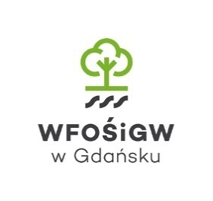
Razem z innymi szkołami z terenu 9 gmin województwa pomorskiego (Gdynia, Kobylnica, Krokowa, Malbork, Rumia, Sopot, Słupsk, Sztum, Ustka), wspólnie realizujemy kampanię pn. „Każdy WAT na wagę złota – czyli pomorskie dzieci i młodzież uczą się jak efektywnie oszczędzać energię w szkole”. Celem kampanii jest podniesienie świadomości dzieci i młodzieży w zakresie przeciwdziałania zmianom klimatu oraz promocja racjonalnego wykorzystania energii poprzez wdrożenie w pomorskich szkołach innowacyjnej metodologii „50/50”.
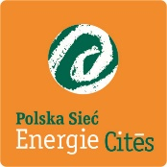
Kampania „Każdy WAT na wagę złota – czyli pomorskie dzieci i młodzież uczą się jak efektywnie oszczędzać energię w szkole” jest współfinansowana ze środków Wojewódzkiego Funduszu Ochrony Środowiska i Gospodarki Wodnej w Gdańsku, a koordynuje ją Stowarzyszenie Gmin Polska Sieć „Energie Citès”.

